

RSUD Drs. H. ABU HANIFAH KABUPATEN BANGKA TENGAH

MANUAL BOOK

APLIKASI MANAJEMEN ASET

MANIS V.01.2023

(MANAGEMENT ASET INFORMATION SYSTEM)

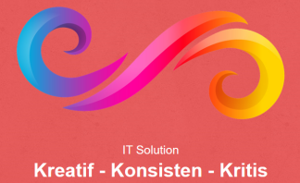

**PT INFINI KREASI NUSANTARA**

**I. Pendahuluan**

Pendahuluan

Selamat datang di manual book aplikasi manajemen aset. Manual book ini dibuat untuk memberikan panduan kepada pengguna dalam menggunakan aplikasi manajemen aset yang telah dibangun. Aplikasi ini dirancang untuk membantu organisasi dalam mengelola asset yang dimiliki secara efisien dan efektif.

Manual book ini menyediakan informasi tentang cara penggunaan aplikasi, laporan yang tersedia, kebijakan dan prosedur manajemen asset, serta penyelesaian masalah yang mungkin dihadapi saat menggunakan aplikasi. Manual book ini ditujukan untuk pengguna yang telah memahami prinsip dasar manajemen asset dan memiliki pengetahuan dasar tentang penggunaan aplikasi komputer.

Harap diperhatikan bahwa manual book ini bukanlah dokumen yang lengkap dan mutlak. Seiring dengan perkembangan aplikasi dan teknologi, manual book ini mungkin perlu diperbarui dari waktu ke waktu. Jika Anda memiliki pertanyaan atau masalah dalam menggunakan aplikasi, silakan hubungi tim dukungan pelanggan kami yang selalu siap membantu.

Tujuan manual book:

* Memberikan panduan dan instruksi penggunaan aplikasi manajemen asset.
* Membantu pengguna dalam memahami fitur-fitur dan fungsi aplikasi.
* Memastikan pengguna dapat menggunakan aplikasi dengan efisien dan efektif.

Pengenalan Aplikasi Manajemen Asset:

Aplikasi manajemen asset adalah sebuah sistem yang dirancang untuk membantu organisasi dalam mengelola asset yang dimiliki. Dalam aplikasi ini, pengguna dapat melacak asset yang dimiliki, termasuk inventaris, peralatan, dan properti, serta mengevaluasi kinerja dan kondisi asset tersebut.

Aplikasi manajemen asset dirancang untuk membantu organisasi dalam mengelola asset dengan lebih efisien dan efektif. Dengan aplikasi ini, pengguna dapat memonitor kondisi asset, melakukan pemeliharaan, memastikan kepatuhan terhadap regulasi, dan meningkatkan efisiensi operasional.

Aplikasi manajemen asset ini dirancang untuk digunakan oleh berbagai jenis organisasi, seperti perusahaan swasta, institusi pemerintah, universitas, rumah sakit, dan organisasi nirlaba. Aplikasi ini sangat berguna bagi organisasi yang memiliki banyak asset dan ingin memastikan penggunaannya yang efektif dan efisien.

Dengan menggunakan aplikasi manajemen asset, organisasi dapat meningkatkan efisiensi penggunaan asset, mengurangi biaya operasional, dan memastikan kepatuhan terhadap regulasi. Selain itu, pengguna aplikasi ini dapat menghasilkan laporan secara otomatis untuk membantu pengambilan keputusan manajemen yang lebih tepat.

**II. Instalasi dan Konfigurasi**

Aplikasi ini berjalan menggunakan web base yang server nya di-hosting ke penyedia hosting yang sudah bekerja sama dengan kami. Selain harus mempunyai internet, membuka aplikasi ini disarankan pada spesifikasi minimum sebagai berikut:

* Sistem Operasi: Windows 7 atau yang lebih baru, macOS 10.12 atau yang lebih baru, atau Linux dengan kernel versi 2.6.18 atau yang lebih baru.
* RAM: Minimal 2 GB RAM.
* Resolusi Layar: Resolusi minimal 1366 x 768 piksel.
* Browser: Google Chrome versi 80 atau yang lebih baru.

Pastikan browser Chrome selalu diperbarui ke versi terbaru untuk memastikan kompatibilitas dan kinerja yang optimal dengan aplikasi manajemen asset. Selain itu, pastikan juga bahwa sistem operasi dan perangkat keras memenuhi persyaratan minimum yang disebutkan di atas untuk mendapatkan pengalaman penggunaan aplikasi yang optimal.

**III. Penggunaan Aplikasi**

Modul Admin

Modul Maker

App Manajemen Asset

Modul Approval

Modul PIC

Dibagian awal kita akan diperlihakan form login seperti ini

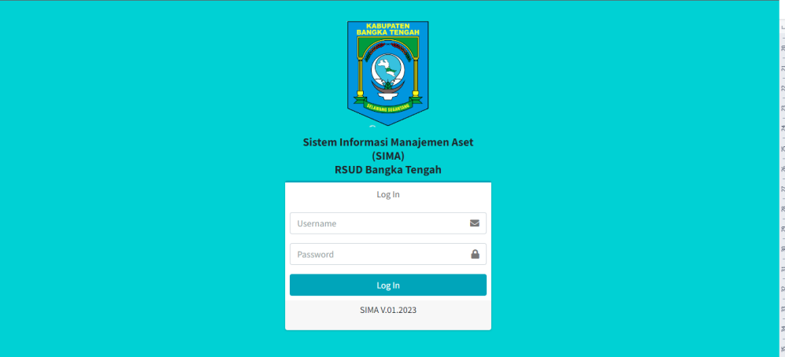

Pada menu ini user dipersilahkan login menggunakan user yang sudah diberikan sebelumnya. Pada masing-masing user sudah diberikan fasilitas tersendiri yang nantinyakan akan diarahkan modul-modul yang sudah disediakan secara otomatis.

Aplikasi ini terdiri dari 4 modul :

1. Modul untuk user Maker (user input data)

Pada modul ini user diberikan beberapa menu, diantaranya :

- Input Barang

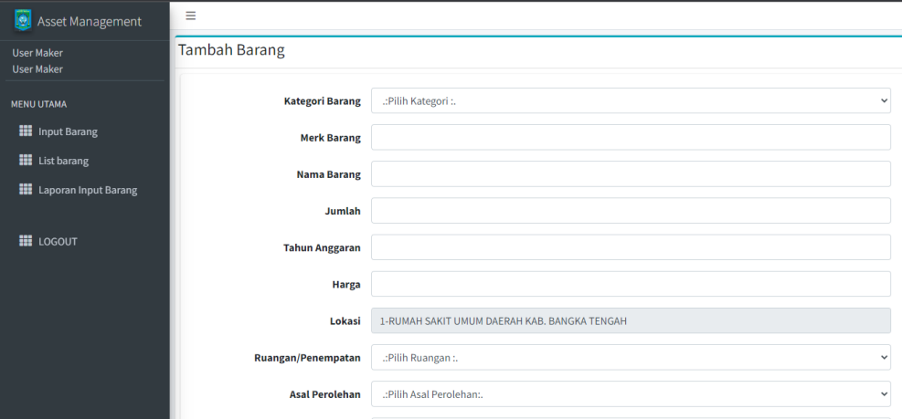

Menu ini digunakan untuk menambahkan barang baru kedalam aplikasi management asset.

- List Barang

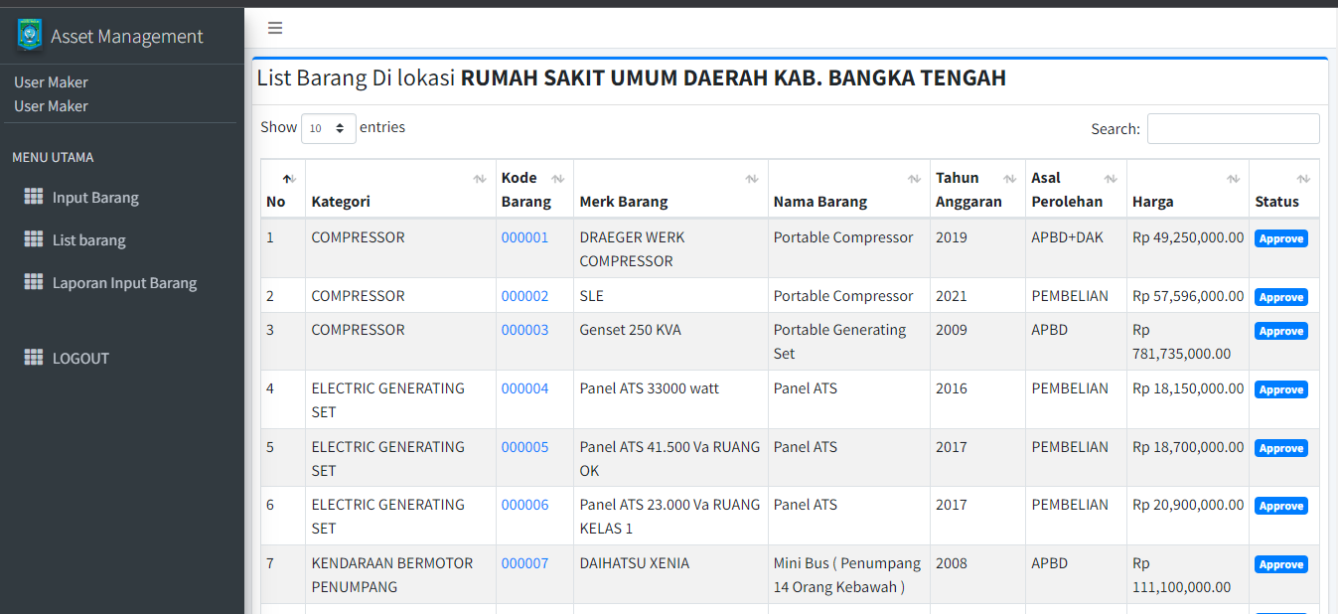

Menu ini digunakan untuk melihat list barang yang ada pada lokasi user tersebut barada dan dapat digunakan untuk melihat status apakah sudah diapprove atau belum oleh user Approval.

- Laporan Input Barang

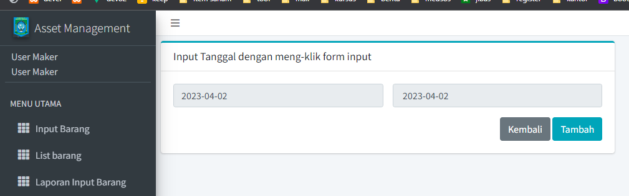

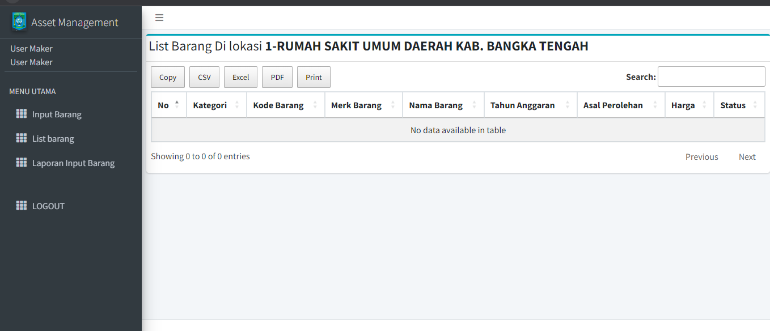

Menu ini digunakan untuk melihat laporan penambahan barang yang dilakukan oleh user Maker

1. Modul untuk user Approval (user Approve)

Pada modul ini user diberikan beberapa menu, diantaranya :

- List Barang Not Approve

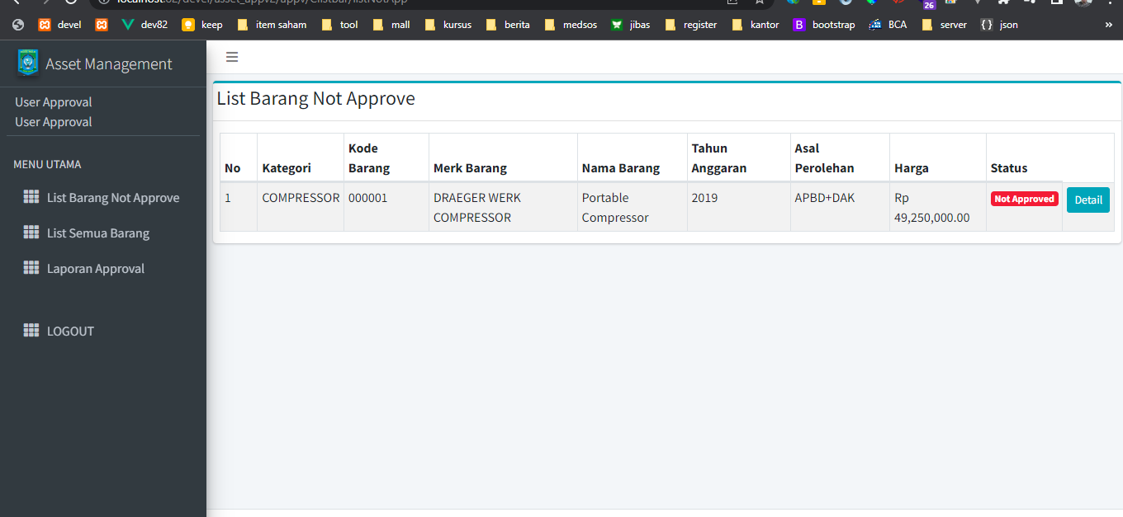

Pada menu ini kita akan melihat list barang yang belum diapprove oleh user approval.

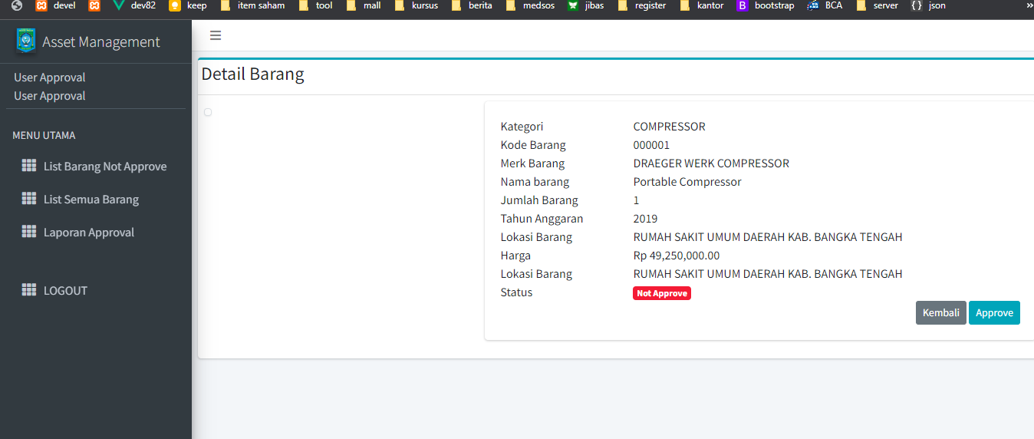

Untuk update manjadi approve, user harus terlebih dahulu mengecek barang tersebut apakah memang sesuai dengan keadaan sebenarnya dilapangan yang disertai dengan deskripsi keadaan barang tersebut, jika sudah benar silahkan lakukan approve. Setelah itu user bisa menekan tombol approve jika segala macam kelengkapan administrasi sudah dilengkapi.

- List Semua Barang

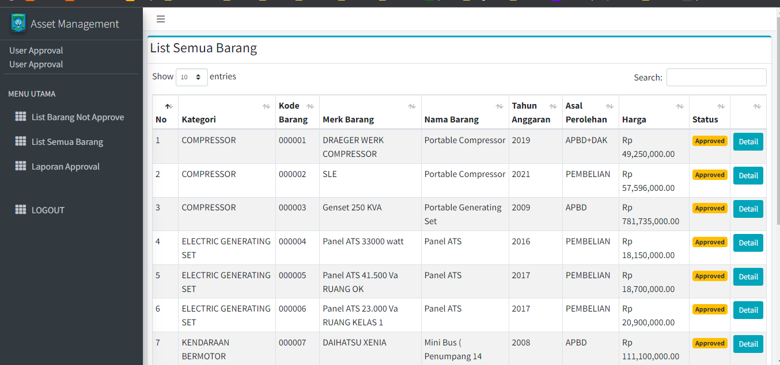

Menu ini digunakan untuk menampilkan semua data barang

- Laporan Approval

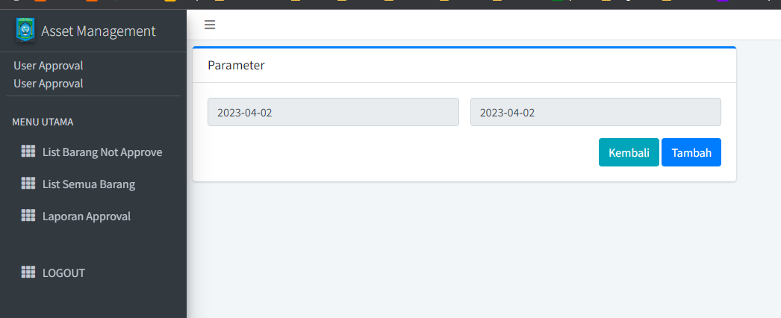

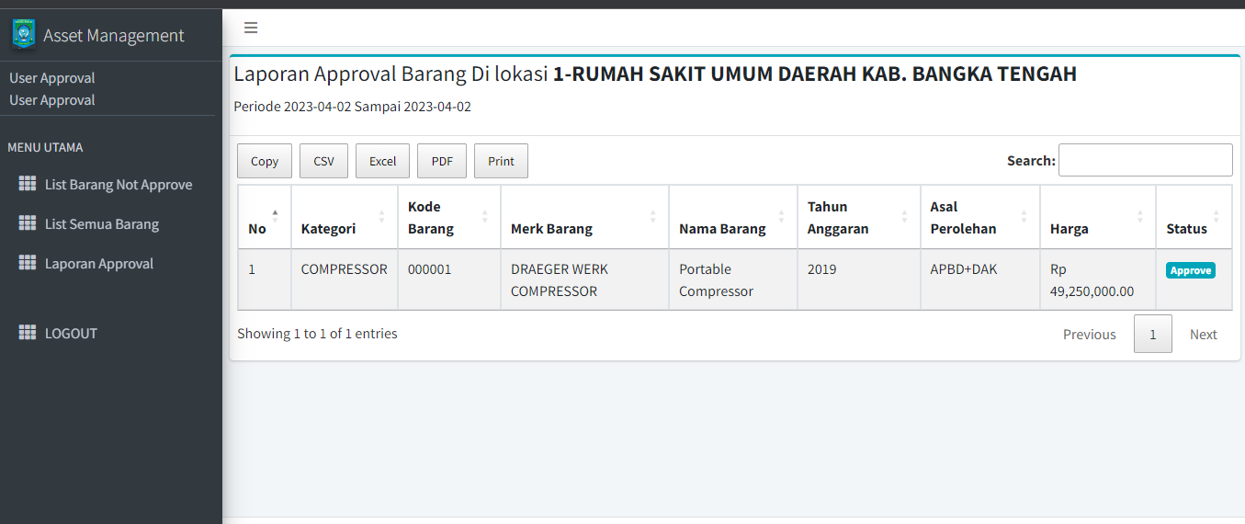

Menu ini digunakan untuk melihat list barang yang sudah di approve dalam satu periode tertentu

1. Modul untuk user PIC (user penanggung jawab)

- Barcode(cari By Kode)

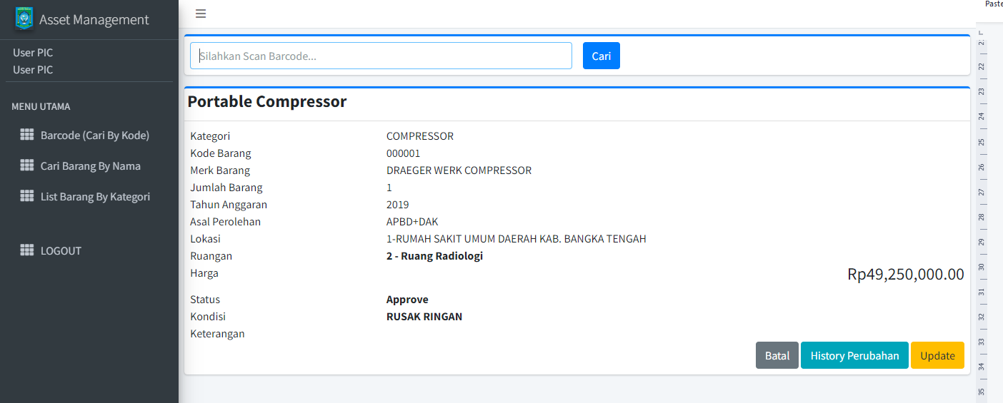

Pada menu ini user bisa menggukan scanner barcode untuk melihat detail barang.

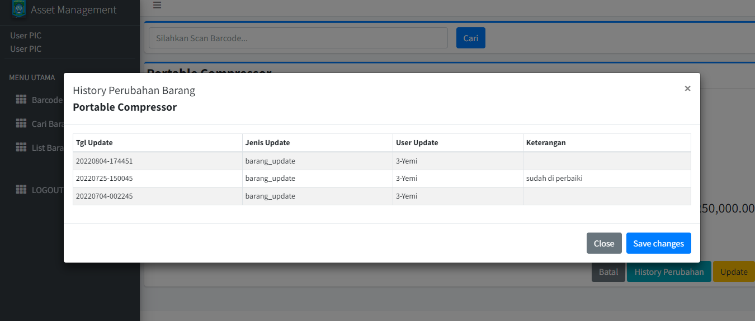

Dengan menekan tombol history perubahan, kita bisa melihat perubahan/perbaikan pada barang tersebut.

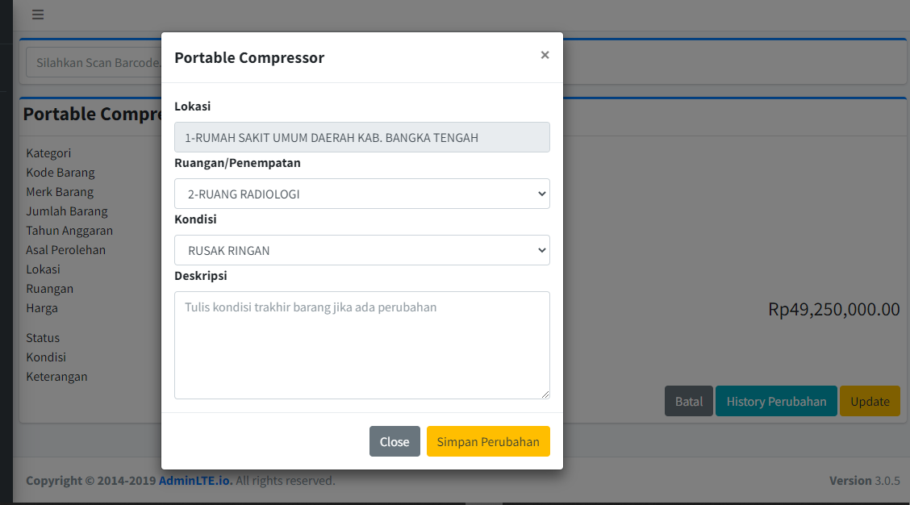

Jika kita menekan tombol Update, maka kita akan diberikan tampilan untuk melakukan perubahan. Di menu ini kita bisa melakukan perubahan ruangan(jika ingin memindahkan barang ke ruangan lain yang sudah di daftarkan sebelumnya oleh admin ), kita bisa juga meng-update kondisi barang jika barang tersebut terjadi kerusakan atau perbaikan.

- Cari Barang By Nama

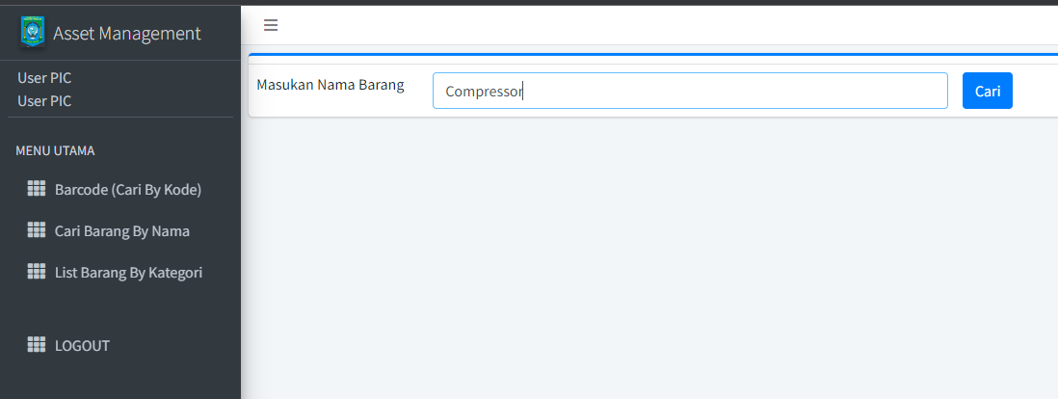

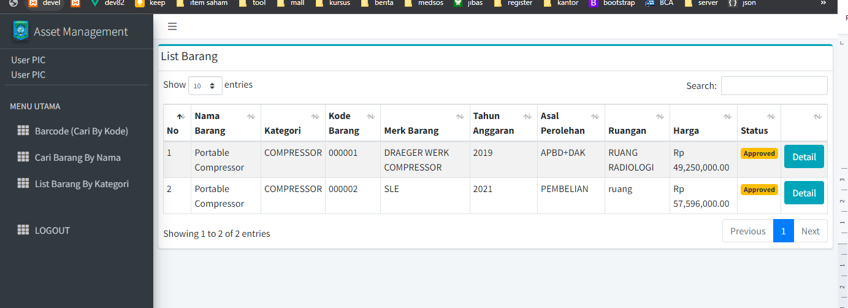

Menu ini digunakan untuk mencari Barang berdasarkan nama, setelah difilter berdasarkan nama, setelah itu user juga bisa mencari beradarkan kondisi lain.

- List Barang By Kategori

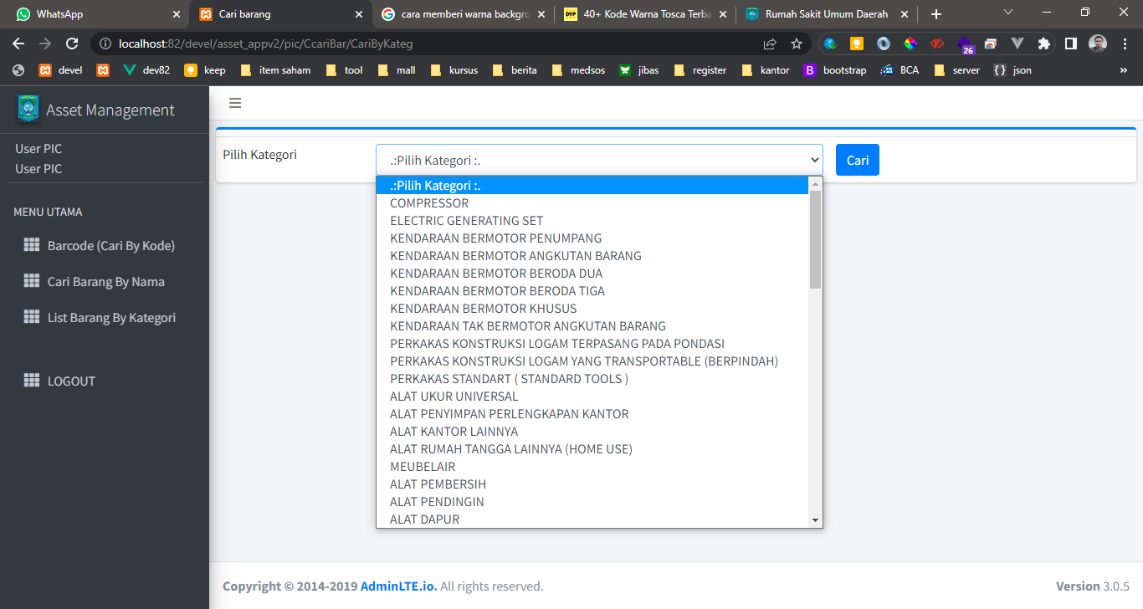

Menu ini memudahkan kita untuk mencari data barang berdarkan kategori

1. Modul untuk user Admin

- Menu Lokasi

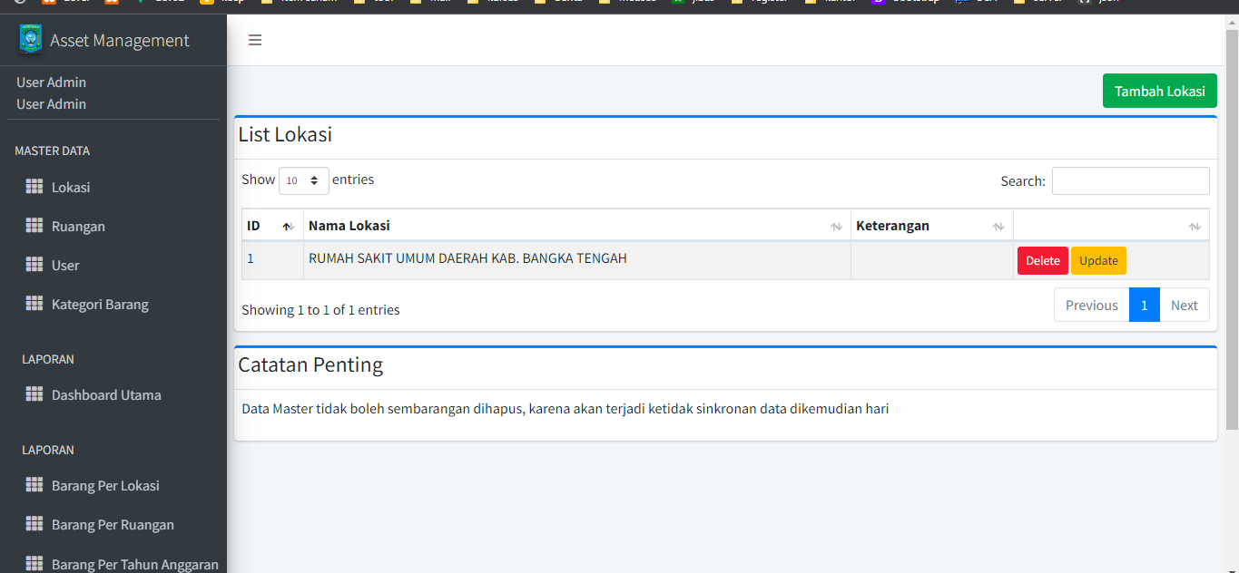

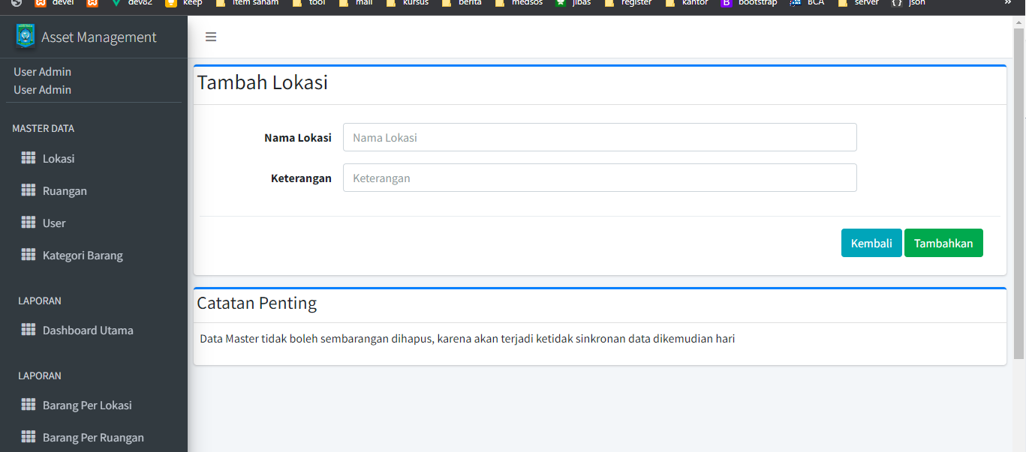

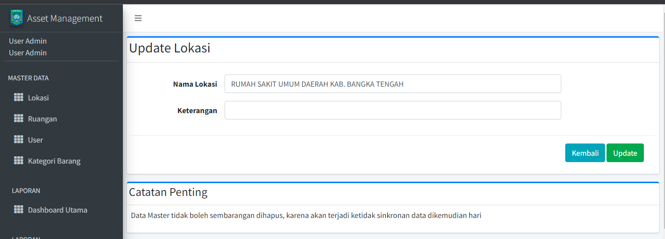

- Menu Ruangan

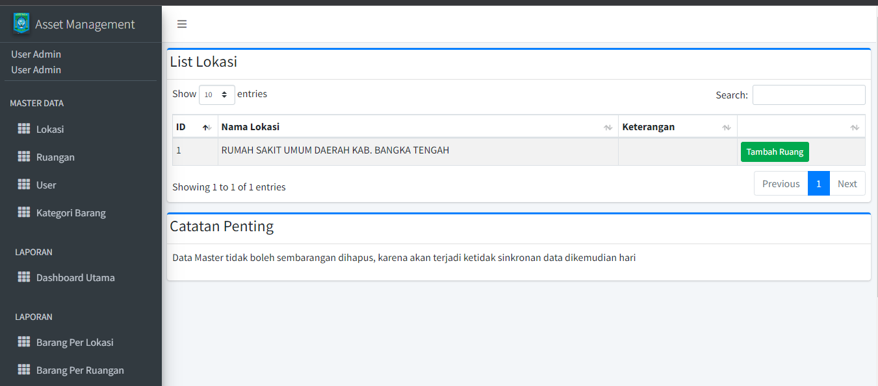

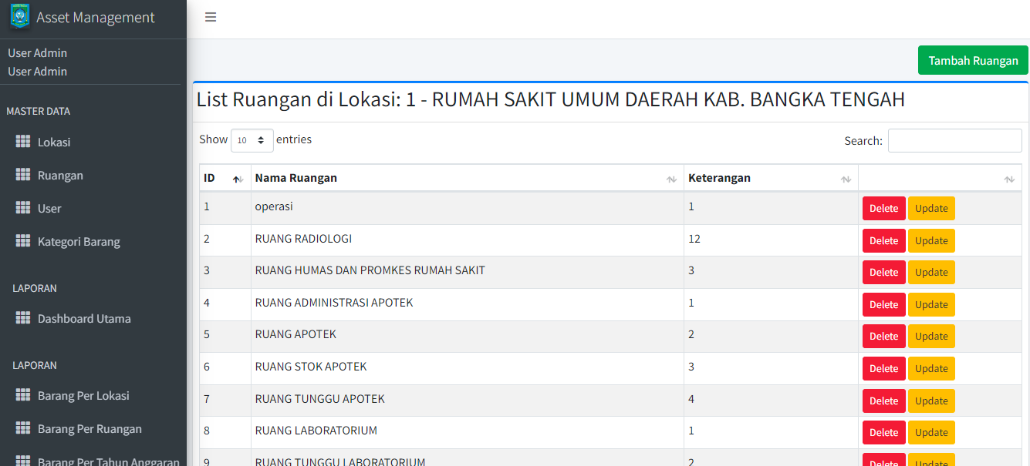

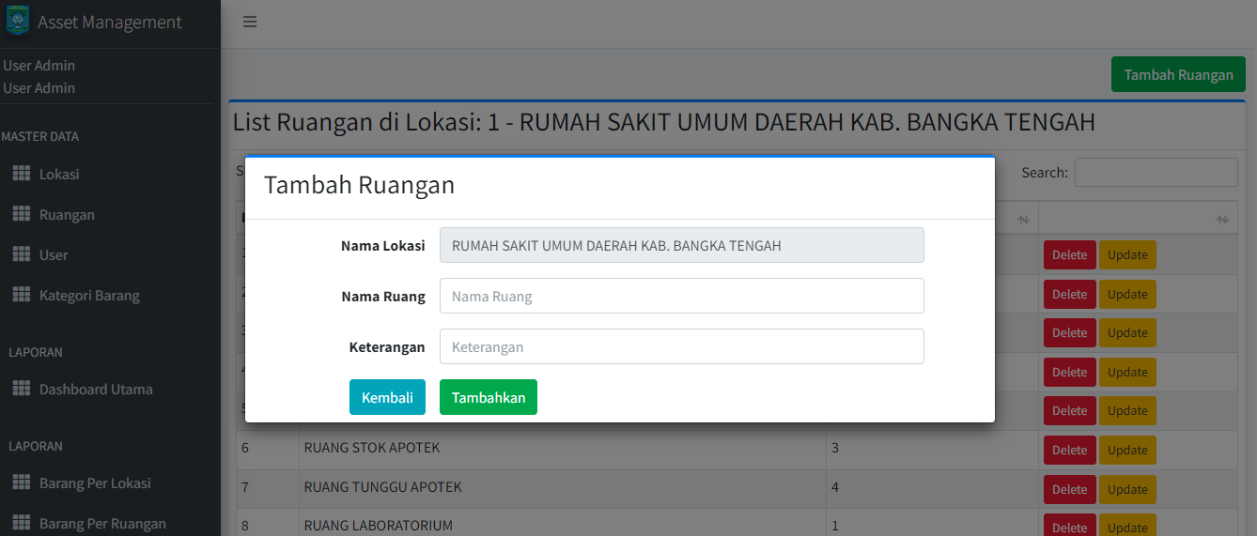

- Menu User

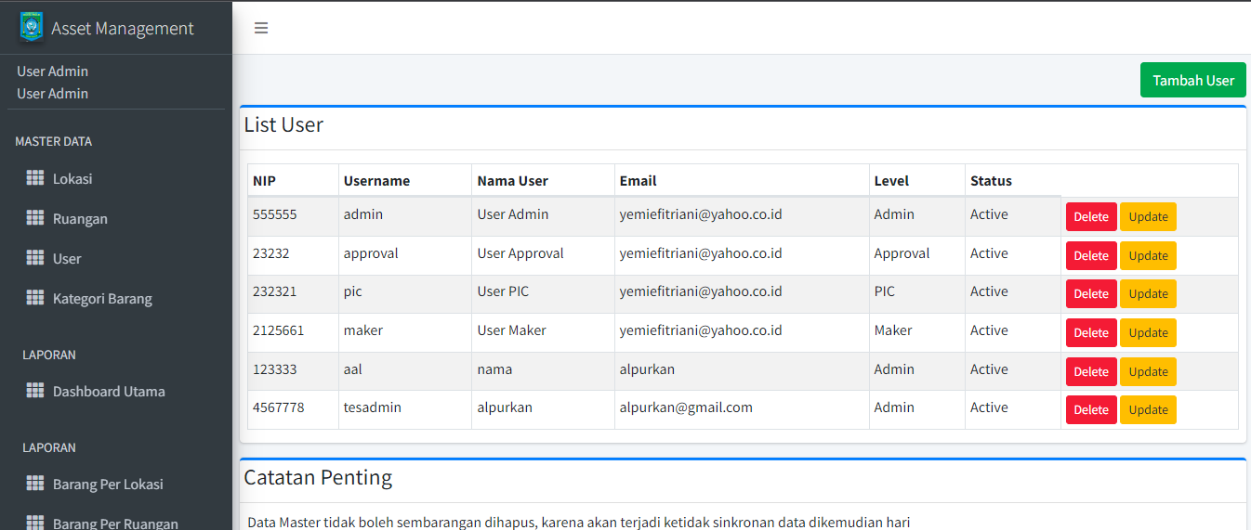

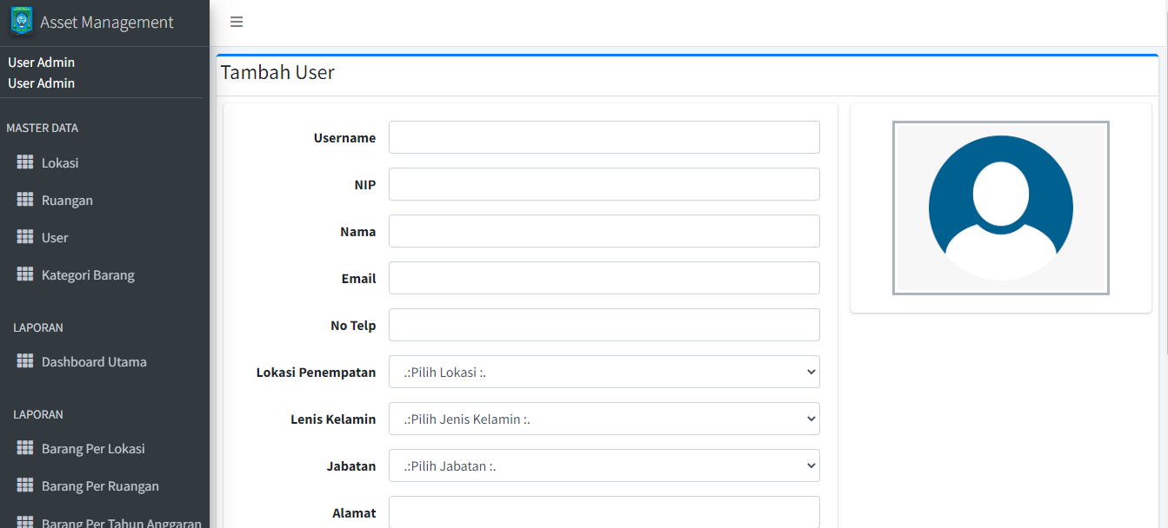

- Menu Kategori

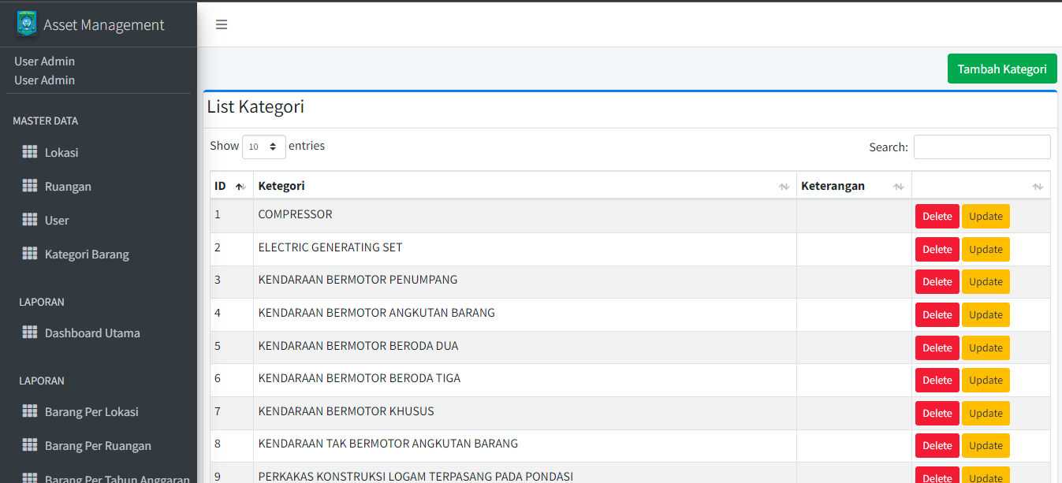

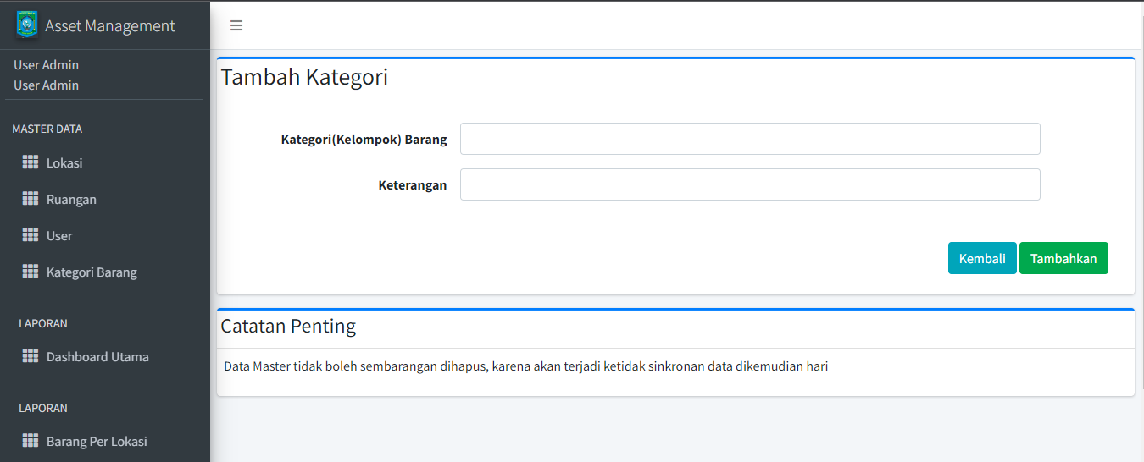

- Menu Dashboard

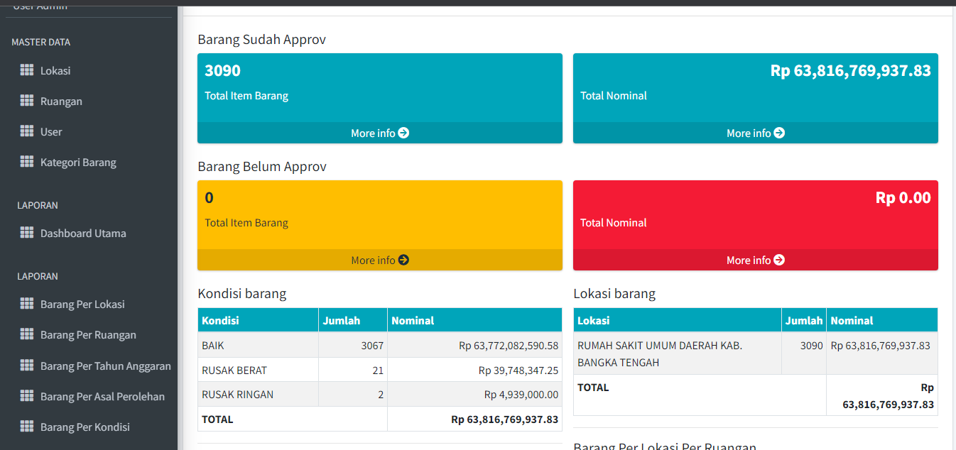

Pada menu ini terdapat informasi yang bisa memberikan informasi secara cepat mengenai aset organisasi